107學年度社團財物登記表-社產
財產編號 | 財產照片 | 財產名稱 | 數量 | 單價 | 財產類別(校/社產)
001 | 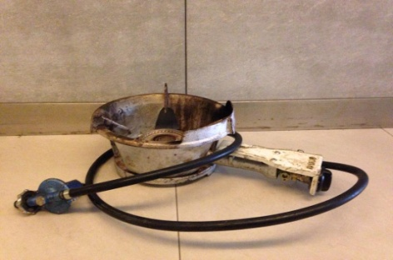 | 快速爐 | 1 | 1000 | 社產
002 | 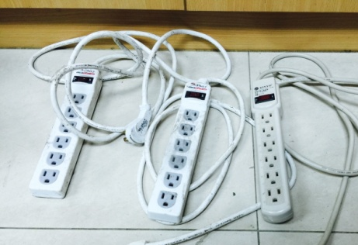 | 延長線 | 3 | 180 | 社產
003 | 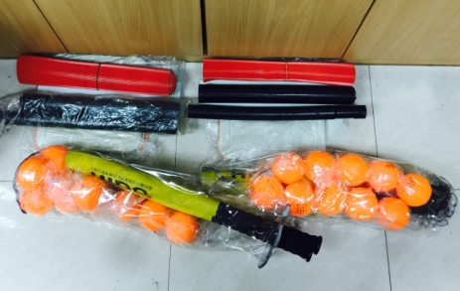 | 樂樂棒球 | 2 | 2400 | 社產
004 | 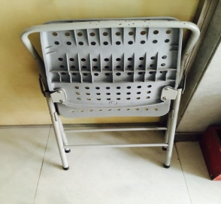 | 摺疊椅(灰) | 1 | 500 | 社產
005 | 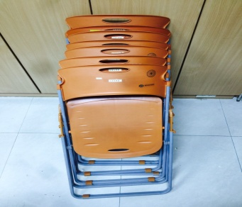 | 摺疊椅(橘) | 7 | 500 | 社產
006 | 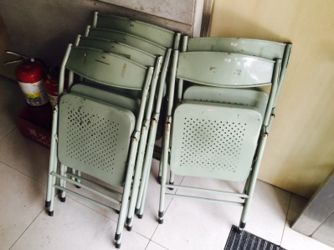 | 摺疊椅(鐵) | 6 | 500 | 社產
007 | 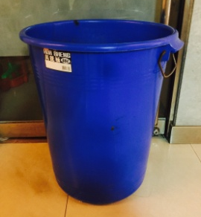 | 水桶(藍) | 1 | 600 | 社產
008 | 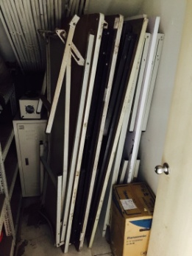 | 長桌 | 5 | 800 | 社產
009 | 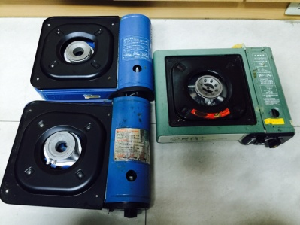 | 卡式爐 | 3 | 600 | 社產
010 | 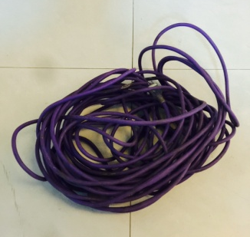 | 工業用延長線 | 1 | 400 | 社產
011 | 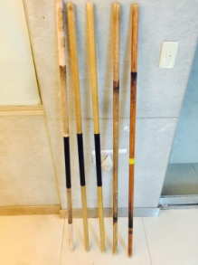 | 火棍 | 5 | 150 | 社產
012 | 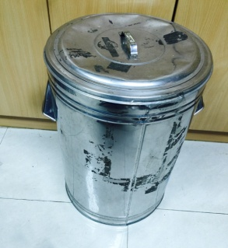 | 茶桶 | 1 | 1000 | 社產
013 | 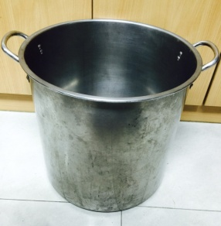 | 大鍋子 | 1 | 600 | 社產
014 | 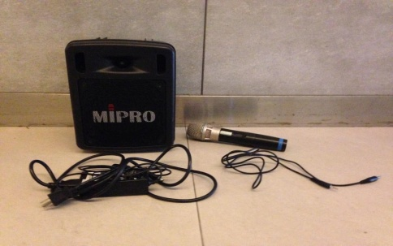 | MA303組 | 1 | 20000 | 社產
015 | 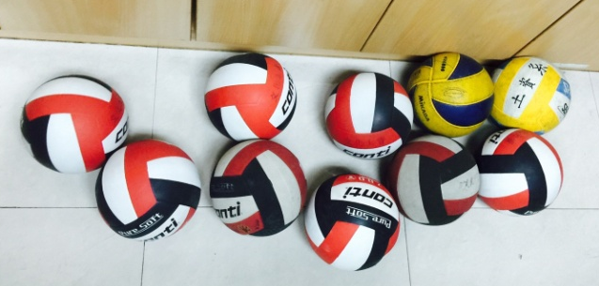 | 排球 | 10 | 200 | 社產
016 | 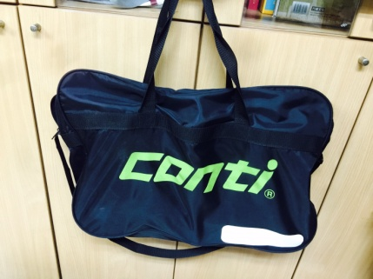 | 排球袋 | 1 | 300 | 社產
017 | 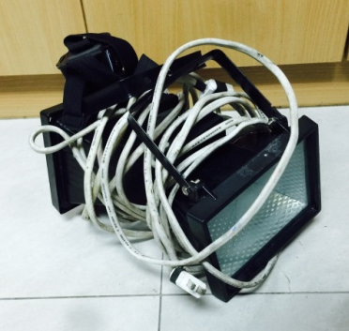 | 地燈組 | 1 | 1000 | 社產
018 | 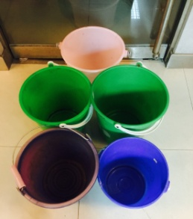 | 水桶 | 5 | 100 | 社產
019 | 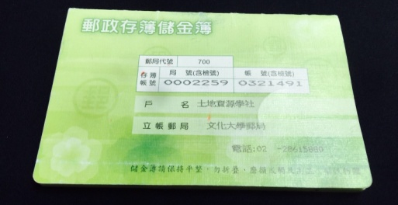 | 郵局存摺 | 1 | 0 | 社產
020 | 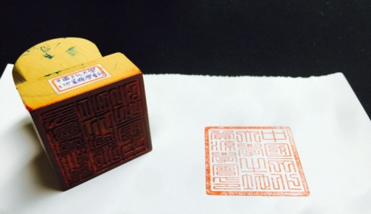 | 印鑑 | 1 | 200 | 社產
021 | 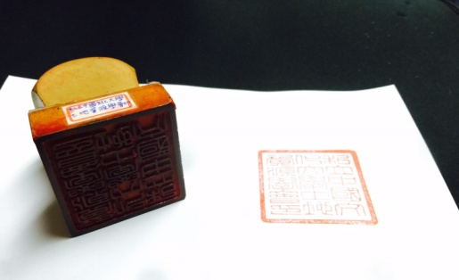 | 印鑑 | 1 | 200 | 社產
022 | 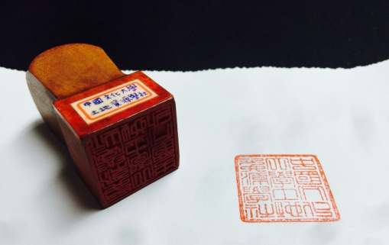 | 印鑑 | 1 | 200 | 社產
023 | 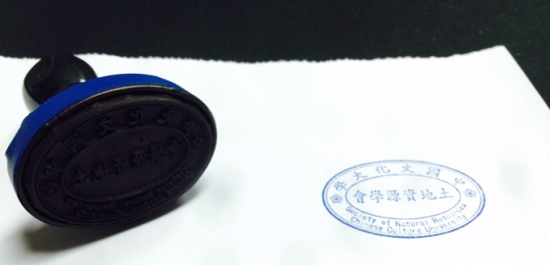 | 印鑑 | 1 | 100 | 社產
024 | 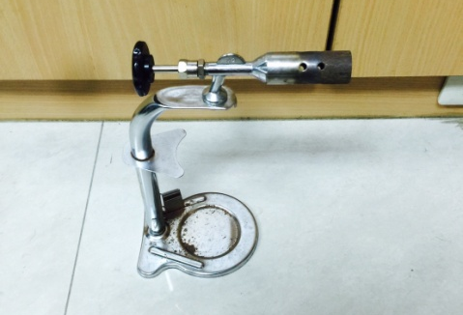 | 噴槍 | 1 | 300 | 社產
025 | 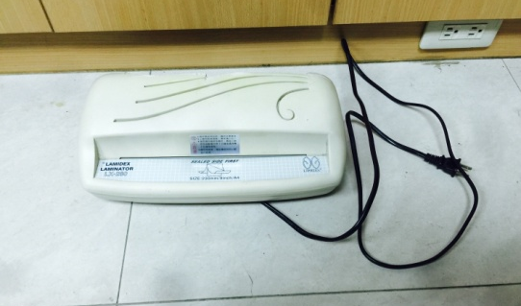 | 護貝機 | 1 | 800 | 社產
026 | 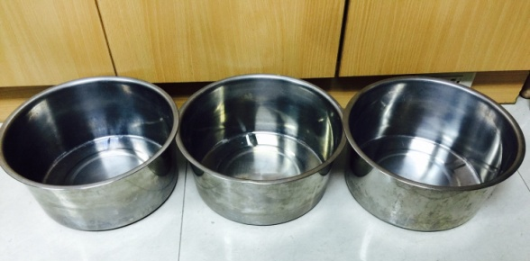 | 鍋子 | 3 | 200 | 社產
027 | 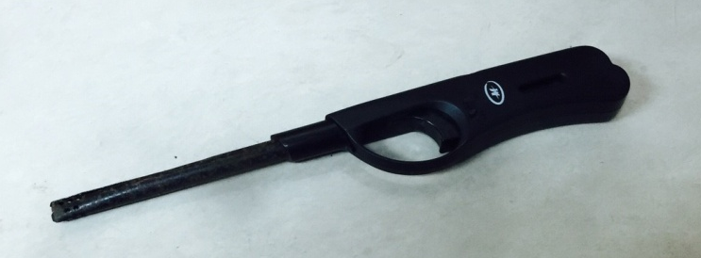 | 打火機 | 1 | 100 | 社產
028 | 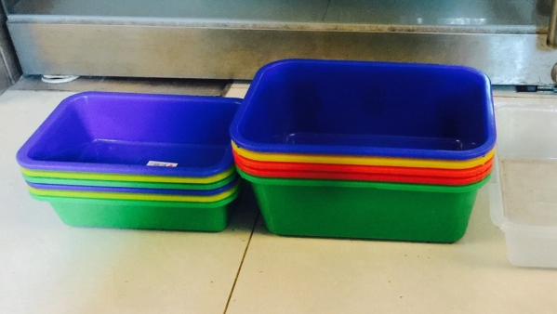 | 塑膠盒 | 11 | 30 | 社產
029 | 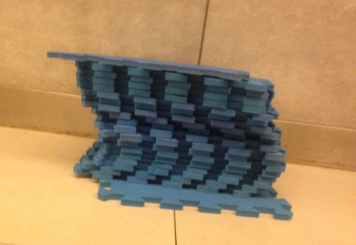 | 巧拼(藍) | 20 | 10 | 社產
030 | 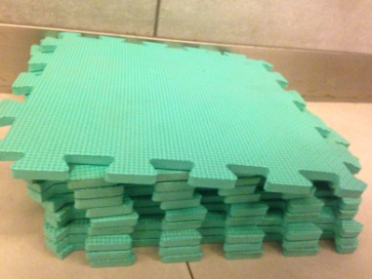 | 巧拼(綠) | 10 | 10 | 社產
031 | 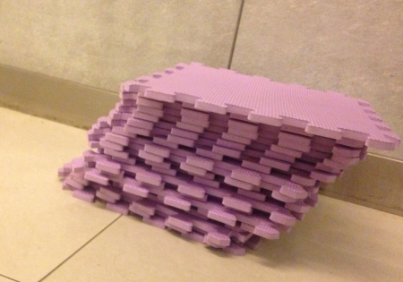 | 巧拼(紫) | 20 | 10 | 社產
032 | 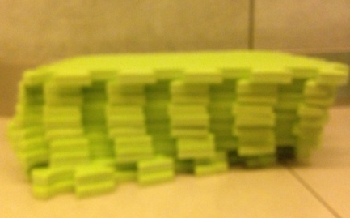 | 巧拼(黃) | 13 | 10 | 社產
033 | 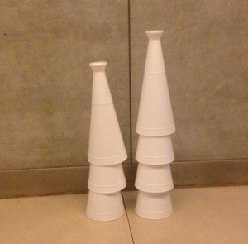 | 加油棒 | 7 | 50 | 社產
034 | 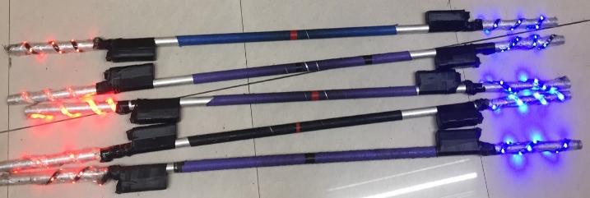 | 光棍 | 5 | 600 | 社產
035 | 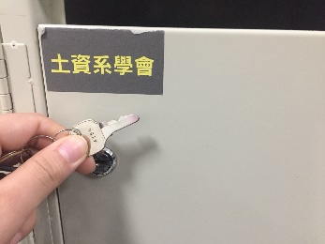 | 鑰匙 | 1 | 課外組提供 | 社產
036 | 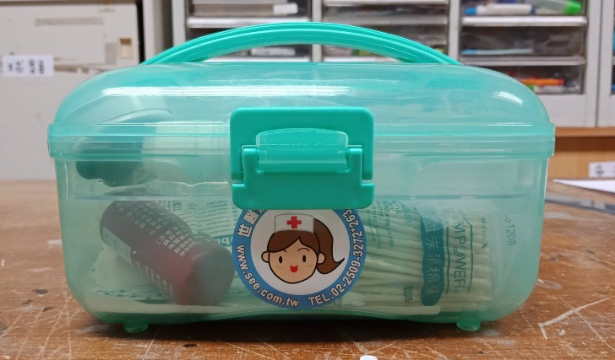 | 醫藥箱 | 1 | 課外組 | 校產
本表如不敷使用，請自行延伸使用

